Druk Nr
Projekt z dnia

UCHWAŁA NR
RADY MIEJSKIEJ W ŁODZI
z dnia

w sprawie przystąpienia do sporządzenia zmiany „Studium uwarunkowań i kierunków zagospodarowania przestrzennego miasta Łodzi” w zakresie dotyczącym określenia obszarów przestrzeni publicznej – projektowanych dróg.

Na podstawie art. 18 ust. 2 pkt 5 ustawy z dnia 8 marca 1990 r. o samorządzie gminnym (Dz. U. z 2019 r. poz. 506, 1309, 1571, 1696 i 1815) oraz art. 9 ust. 1 w związku z art. 27 ustawy z dnia 27 marca 2003 r. o planowaniu i zagospodarowaniu przestrzennym (Dz. U. z 2018 r. poz. 1945 oraz z 2019 r. poz. 60, 235, 730, 1009, 1524, 1696, 1716 i 1815), Rada Miejska w Łodzi

uchwala, co następuje:

§ 1. Przystępuje się do sporządzenia zmiany „Studium uwarunkowań i kierunków zagospodarowania przestrzennego miasta Łodzi”, uchwalonego uchwałą Nr LXIX/1753/18 Rady Miejskiej w Łodzi z dnia 28 marca 2018 r., zmienioną uchwałą Nr VI/215/19 Rady Miejskiej w Łodzi z dnia 6 marca 2019 r. zwanego dalej Studium, w zakresie dotyczącym wskazania w Studium odcinków projektowanych dróg, o których mowa w § 2 ust. 1, jako obszarów przestrzeni publicznej.

§ 2. 1. Obszar objęty zmianą Studium obejmuje:
- korytarz drogowy projektowanej ulicy „Wojska Polskiego” na odcinku od ul. Szczecińskiej do ul. Jana Karskiego;
- korytarz drogowy projektowanej ulicy „Jana Karskiego” na odcinku od ul. Zgierskiej do ul. Andrzeja Struga;
- korytarz drogowy projektowanej ulicy „Konstytucyjnej” na odcinku od ul. Strykowskiej do ul. Rzgowskiej.
2. Orientacyjną lokalizację korytarzy drogowych, o których mowa w ust. 1 określa załącznik do uchwały.
§ 3. Wykonanie uchwały powierza się Prezydentowi Miasta Łodzi.

§ 4. Uchwała wchodzi w życie z dniem podjęcia.

Przewodniczący
Rady Miejskiej w Łodzi

Marcin GOŁASZEWSKI

Projektodawcą jest
Prezydent Miasta Łodzi
Załącznik
do uchwały Nr
Rady Miejskiej w Łodzi
z dnia

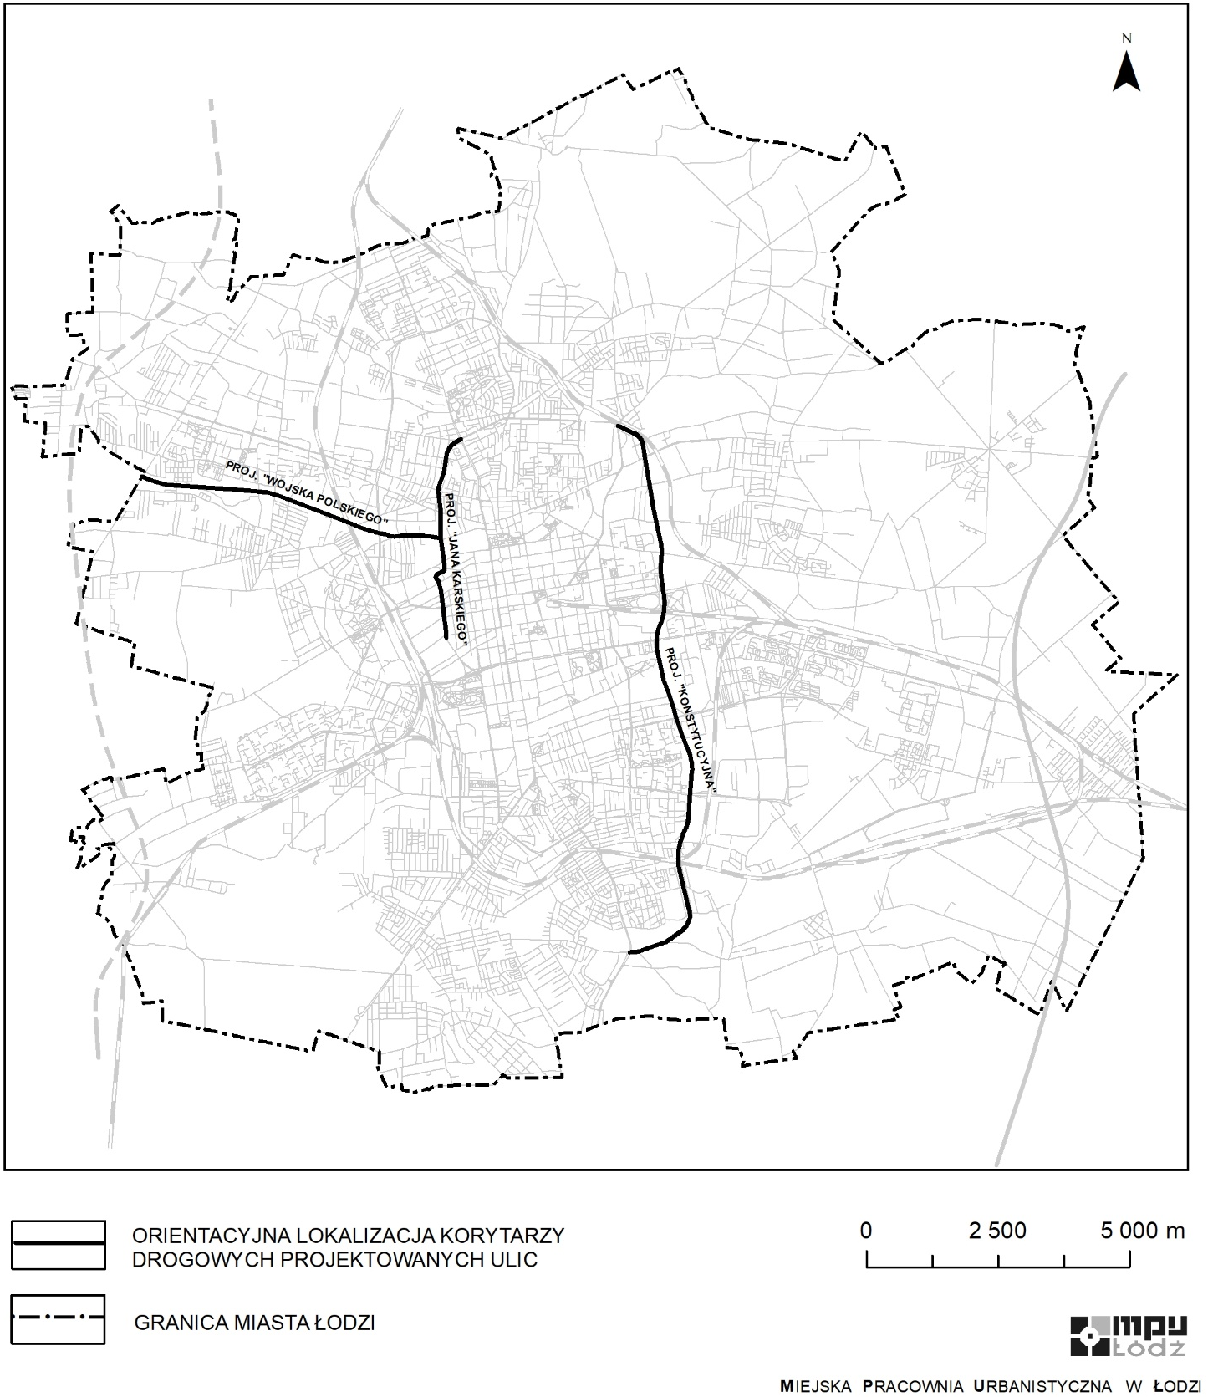

Uzasadnienie
do projektu uchwały w sprawie przystąpienia do sporządzenia zmiany „Studium uwarunkowań i kierunków zagospodarowania przestrzennego miasta Łodzi” w zakresie dotyczącym określenia obszarów przestrzeni publicznej – projektowanych dróg oraz wprowadzenia obszarów udokumentowanych złóż kopalin.

Przystąpienie do zmiany Studium obejmuje modyfikację obowiązującego „Studium uwarunkowań i kierunków zagospodarowania przestrzennego miasta Łodzi” uchwalonego uchwałą Nr LXIX/1753/18 Rady Miejskiej w Łodzi z dnia 28 marca 2018 r., zmienioną uchwałą Nr VI/215/19 Rady Miejskiej w Łodzi z dnia 6 marca 2019 r., mającą na celu włączenie do określanych w Studium obszarów przestrzeni publicznej (dla których obowiązkowe jest sporządzenie miejscowego planu zagospodarowania przestrzennego) części projektowanych na terenie miasta dróg.
Głównym celem podjęcia niniejszej uchwały jest zabezpieczenie korytarzy projektowanych dróg przed ich zabudową uniemożliwiającą w przyszłości realizację sprawnie funkcjonującego systemu transportowego w Łodzi. Włączenie projektowanych dróg o szczególnym znaczeniu dla zapewnienia powiązań międzydzielnicowych (projektowane ulice: „Konstytucyjna” i „Jana Karskiego”) oraz dojazdów do dróg ekspresowych (projektowana ulica „Wojska Polskiego”) do grupy terenów określonych w obowiązującym Studium jako obszary przestrzeni publicznej wiąże się z potrzebą sporządzenia dla nich planów miejscowych. Orientacyjną lokalizację korytarzy drogowych projektowanych ulic zawiera załącznik do uchwały.
Powyższy zakres modyfikacji Studium będzie skutkował koniecznością wprowadzenia zmian w tych miejscach dokumentu, w których zawarta jest problematyka dotycząca przestrzeni publicznych.
W związku z faktem, że zmiana Studium dokonywana jest w takim samym trybie w jakim zostało ono uchwalone, niezbędne jest podjęcie przez Radę Miejską w Łodzi uchwały o przystąpieniu do sporządzenia zmiany Studium uwarunkowań i kierunków zagospodarowania przestrzennego miasta Łodzi, a następnie przeprowadzenie procedury określonej w art. 11 ustawy z dnia 27 marca 2003 r. o planowaniu i zagospodarowaniu przestrzennym (Dz. U. z 2018 r. poz. 1945 oraz z 2019 r. poz. 60, 235, 730, 1009, 1524, 1696, 1716 i 1815).

